安徽大学20 09 —20 10 学年第 1 学期
院/系 年级 专业 姓名 学号
答 题 勿 超 装 订 线
------------------------------装---------------------------------------------订----------------------------------------线----------------------------------------

《数字信号处理 》考试试卷（A卷）
（闭/开卷 时间120分钟）

题 号 | 一 | 二 | 三 | 四 | 五 | 六 | 七 | 总分
得 分
阅卷人

一、判断题（每小题2分，共10分）
得分

1、离散时间序列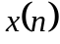的傅氏变换在频域上表示为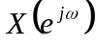也是离散值，故又称离散傅利叶变换。（）
2、周期分别为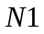，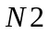的两离散序列，在进行周期卷积后，其结果也是周期序列。（）
3、Chebyshev滤波器的特性是带内带外等波纹。（）
4、线性相位滤波器的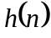一定是无限长单位脉冲响应。（）
5、双线性变换法不能设计高通数字滤波器。（）

二、选择题（每小题2分，共10分）
1、要从抽样信号不失真恢复原连续信号，应满足下列条件的哪几条( )。
(Ⅰ)原信号为带限 (Ⅱ)抽样频率大于两倍信号谱的最高频率
(Ⅲ)抽样信号通过理想低通滤波器
A、Ⅰ、Ⅱ B、Ⅱ、Ⅲ
C、Ⅰ、Ⅲ D、Ⅰ、Ⅱ、Ⅲ
2、已知序列变换的收敛域为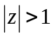则该序列为( )。
A、有限长序列 B、右边序列
C、左边序列 D、双边序列
3、序列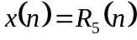，其8点DFT记为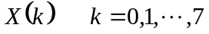则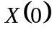为( )。
A、2 B、3
C、4 D、5
4、下列关于FFT的说法中错误的是( )。
A、FFT是一种新的变换
B、FFT是DFT的快速算法
C、FFT基本上可以分成时间抽取法和频率抽取法两类
D、基2 FFT要求序列的点数为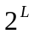(其中为整数)
5、已知某FIR滤波器单位抽样响应的长度为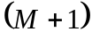，则在下列不同特性的单位抽样响应中可以用来设计线性相位滤波器的是( )。
A、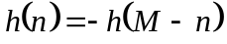 B、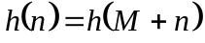
C、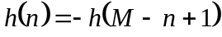 D、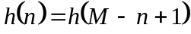

三、简答题（每小题10分，共30分）
得分

1、说明离散傅立叶变换（DFT）与离散时间傅立叶变换（DTFT）及z变换（ZT）之间的关系。
2、分析在用DFT进行离散信号分析中产生误差的原因并给出具体的解决办法。
3、试述设计巴特沃斯数字高通滤波器的步骤。
四、证明题（每小题10分，共20分）
得分

1、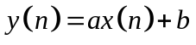 （和为常数），证明此系统为非线性时不变系统。
2、一个有限冲击响应滤波器，它的单位采样相应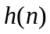的长度为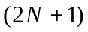。如果为实偶序列，证明系统函数的零点对于单位圆成镜像对出现。
五、计算题（第一题10分，第二题20分 共30分）

1、一个线性时不变系统对输入产生一个输出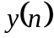：
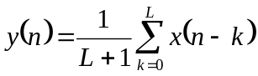
求这个系统的频率响应。
2、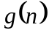与是两个有限长序列，如下所示：
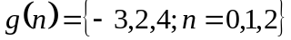
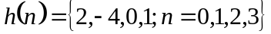
（1）、求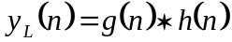；
（2）、求四点的圆周卷积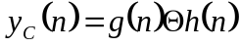；
（3）、用离散傅立叶变换DFT求出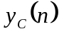。
（4）、是否可由DFT求出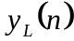？说明你的思路。

安徽大学2009—2010学年第 1 学期
《数字信号处理》考试试卷（A卷）参考答案及评分标准
一、判断题
1、× 2、√ 3、× 4、× 5、×
二、 选择题
1、D 2、B 3、D 4、A 5、A
三、简答题
1、DTFT是单位圆上的变换，DFT是对DTFT在单位圆上一周之内的N等分抽样。
（10分）
2、（a）混叠现象。由于待分析信号一般不是带限信号，在采样时不能满足采样定理所造的通过加前置低通滤波器及提高采样频率来解决。 （2分）
（b）栅栏效应。因为用DFT计算频谱只限制为基频的整数倍而不可能将频谱视为一连续频谱而产生的。可以通过在原籍零点末端添加一些零值颠来变更时间周期内的点数解决。 （4分）
（c）频谱泄漏。将信号截断时相当于乘以一个时间矩形窗函数，反映在频域内就是两函数的卷积，由于矩形窗函数的频谱是无限宽度的，所以卷积的结果使得信号频谱扩散，造成泄漏。可以通过选择合适的窗函数来解决。 （4分）
（d）有限字长。在采样点值的量化及存储时，由于存储器的位数有限造成的。可以通过采样更多位的存储器来解决。 （2分）
3、（a）确定高通数字滤波器的技术指标； （2分）
（b）将高通数字滤波器的技术指标转换成模拟高通滤波器的技术指标，转换公式为
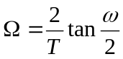 并将高通模拟滤波器技术指标转换成模拟低通滤波器技术指标
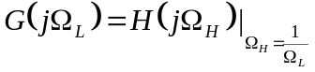； （2分）
（c）设计模拟低通滤波器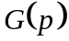； （2分）
（d）将模拟低通滤波器通过频率变换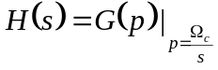，转换为模拟高通滤波器；
（2分）
（e）采用双线性变换法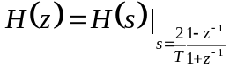，将高通模拟滤波器转换为数字高通滤波器。
（2分）
四、证明题
1、证明：
（1）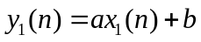 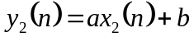
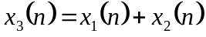 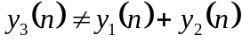 所以是非线性系统 （4分）
（2）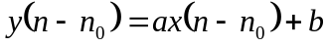 所以是时不变系统 （4分）
综合（1）（2）可得到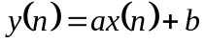是非线性时不变系统。 （2分）
2、证明：
当为偶对称时，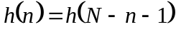则
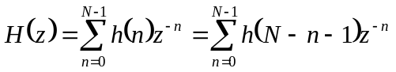进行变量置换，将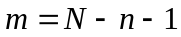代入
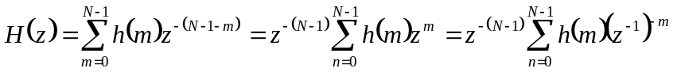
因此 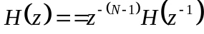 （5分）
由上式可见，若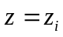是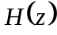的零点，则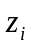的倒数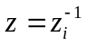也一定是的零点，当是实数时，的零点必定共轭出现，所以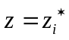及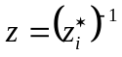也必定是零点。所以，系统函数的零点对于单位圆成镜像对出现。 （5分）

五、计算题
1、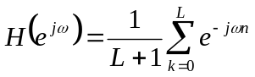 （2分）
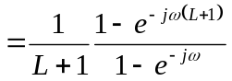 （4分）
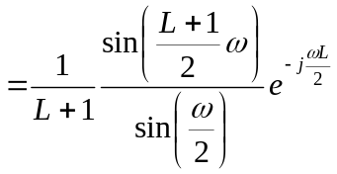 （4分）

2、 （1） （5分）
（2） 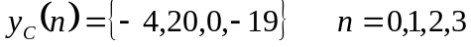 （5分）
（3）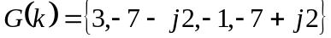 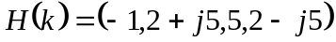
（5分）
（4）可以由DFT求出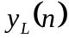，方法如下，取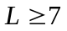，将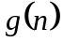与补零至长，求出其点DFT分别为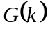与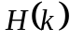，将与相乘然后进行IDFT，结果为。 （5分）

答 题 勿 超 装 订 线
------------------------------装---------------------------------------------订----------------------------------------线----------------------------------------

